目 录

一、用途……………………………………… 2
二、结构……………………………………… 2
三、技术指标………………………………… 2
四、自校……………………………………… 2
五、检定……………………………………… 3
六、注意事项………………………………… 3
七、售后服务………………………………… 3
八、附图……………………………………… 4

一、用途
作为标准用来检定比其低两级或两级以下准确等级的电流互感器。
二、结构
电流互感器是由一次绕组和二次绕组组成，其原理如图2所示。
接线时严格参照接线牌所给出的电流比进行接线。L与K分别是一次、二次绕组的极性端，当需要穿心时La为极性端。
三、技术指标
温度：-5— +40℃
湿度：﹤80%
容量： 1VA、COSφ=1
允许额定电流下长期工作，150A以上穿心
重量：﹤30kg
标准电流比：5—1000A/5A
准确等级：0.02级
四、自校
若电流互感器有5/5电流比时，则可经常进行自校，以考核其准确度。自校线路附图3所示。
图中TX为电流互感器，Z为负荷箱。
五、检定
该电流互感器检定比其低两级或两级以下准确等级的互感器时，其线路附图4所示。
图中，TO为标准电流互感器，TX为被检电流互感器，Z为被检电流互感器所带的负荷。
- 注意事项
1．检定电流互感器时，标准电流互感器与被检电流互感器电流比必须相同。
2．严格按照图中所给出的线路接线。
3．检定互感器之前，须先测试负荷箱是否准确。
4．检定过程中，严禁二次绕组开路。
5．检定互感器之前需选退磁，建议使用闭路退磁
退磁完毕在切断电源之前，应将二次绕组短接。
6．带升流器电流互感器的接线原理图与上述的接线图大致相同，只是升流器的输出绕组与互感器的一次绕线是同一绕组，其余均相同.
七、售后服务
凡购买此仪器的用户均享受以下的售后服务：
1、仪器自售出之日起三个月内，如有质量问题，由我公司免费更换新仪器，但用户不能自行拆机。
2、仪器二年内凡质量问题由我公司免费维修。
八． 附图
3、仪器使用超过二年，我公司负责长期维修，适当收取材料费。
4、若仪器出现故障，应请专职维修人员或寄回本公司修理，不得自行拆开仪表，否则造成自损我公司不负责任。
一、升流器结构原理图 二、电流互感器结构原理图
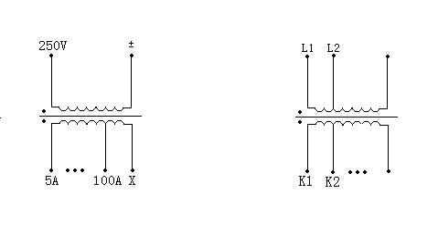
三、电流互感器自校线路图 四、电流互感器检定线路图
